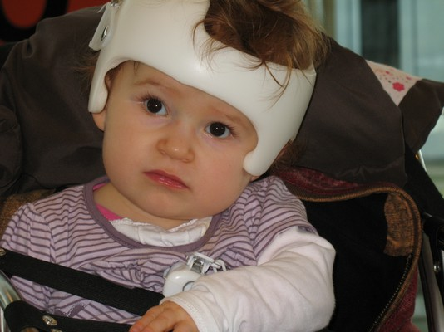
Voilà Janelle , notre fille de 16 mois (dernière de 5 enfants), Elle a une brachicéphalie (plagiocéphalie) , c’est une déformation des os de l’arrière de la tête et cela entraine chez elle un retard neurmoteur ,cognitif et sensoriel ainsi que des soucis visuels (nystagmus strabisme, astigmatie ) tout cela parce que ses os empêchent son cerveau de prendre toute la place qui lui est dû . Janelle ne tient assise que depuis peu , elle devrait pourtant commencer ses premiers pas , mais elle est loin de pouvoir accomplir cet exploit . D’après une étude faite et publiée en mars 2010 par un éminent spécialiste anglais , la plagiocéphalie peut et devrait être considérée comme un handicap lorsque celle ci entraine , comme chez Janelle, des retards neuro .
Pour la soigner nous avons longuement cherché et nous avons trouvé LA solution :une orthèse crânienne active mais celle-ci n’est proposée qu’à l’étranger , en Espagne ou en Angleterre , et a un coût très élevé : 3850 euros pour l’orthèse et autant pour les allers-retours tout les 15 jours afin de réviser l’orthèse soit un budget minimum de 7000 euros .Mais c'est cette solution qui permettra à Janelle a défaut de récupérer ses retards au moins de ne pas en cumuler .
Grâce à la générosité des donateurs nous avons pu lui faire une première orthèse avec des superbes résultats , mais lors du dernier rendez vous , nous avons appris que celle-ci devenait trop petite et que pour finir le traitement de Janelle il fallait lui en refaire une deuxième …... Aussi faisons nous appel ,de nouveau, à la générosité de toutes et tous pour permettre à notre princesse de continuer son traitement afin de lui éviter une opération lourde longue et non sans risques .
J’ai crée un blog pour permettre à tous de s’informer sur l’évolution de Janelle ,ainsi que pour informer les parents ou futurs parents sur cette déformation ; il est possible via ce blog de faire des dons : Au bonheur de Janelle : http://janelle51.canalblog.com/
Les petits ruisseaux font les grandes rivières !
Mme Flour Marieke et Mr Martegani David 18 rue rilly la montagne 51100 Reims N°tel 06//67/48/35/35

